別記様式第1号(第5条関係)
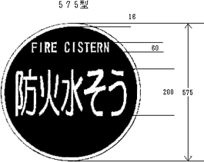
文字幅はおおむねとする。
色彩は、文字及び縁を白色、地を赤色とする。
(封入レンズ型シート)

